关于做好2018级新生学历信息网上自查的通知

各学院（系）、友恭书院：

为确保我校2018级新生历证书电子注册数信息的准确性，根据《福建省教育厅关于做好2018年普通高校录取新生入学资格复查和学籍学年电子注册工作的通知》（闽教学〔2018〕36号）文件精神，每位新生必须登陆中国高等教育学生信息网进行信息自查。具体事项通知如下：
1.由于学籍信息涉及个人隐私，请不要委托他人代劳；同时，严禁未经本人允许，查询他人的学籍信息。
2．学生应及时上网自查，后期出现任何学历方面的问题，责任自负。本次自查的新生名单，不包括往年补报、留降跳级等。
3.上网自查时间：2018年11月20日前。若发现信息与本人不符，请联系教务处杨老师（0592-6667542，图书馆302）。
4.新生查询本人学籍可在学信网操作（网址如下：www.chsi.com.cn），有以下两个渠道（可见图示）：
（1）全国普通高校新生学籍查询系统：查询成功后会及时在查询进度中体现出来。
（2）学信档案：实名注册并绑定本人学籍，绑定成功的次日会体现在查询进度中。

厦门工学院教学处
2018年11月12日

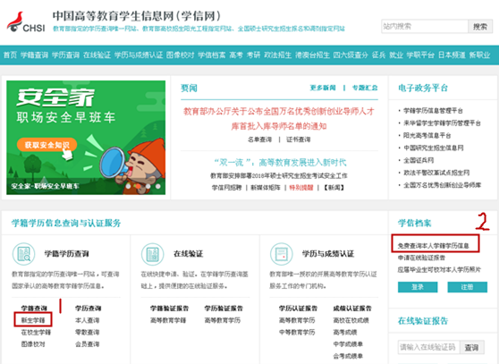

学信网身份验证失败操作步骤
一、常见问题
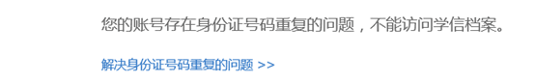

- 处理办法
第一步
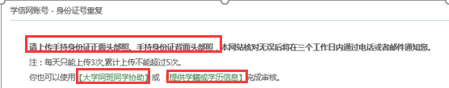

☆建议：打框的是3种方式，我一般都建议学生用第3种，直接绑定到位

第一步
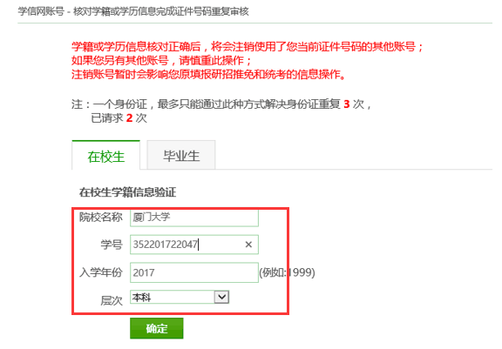
☆提示：1.填好提交；
2.遇到已经被注册的账号，需要先注销再重新注册

